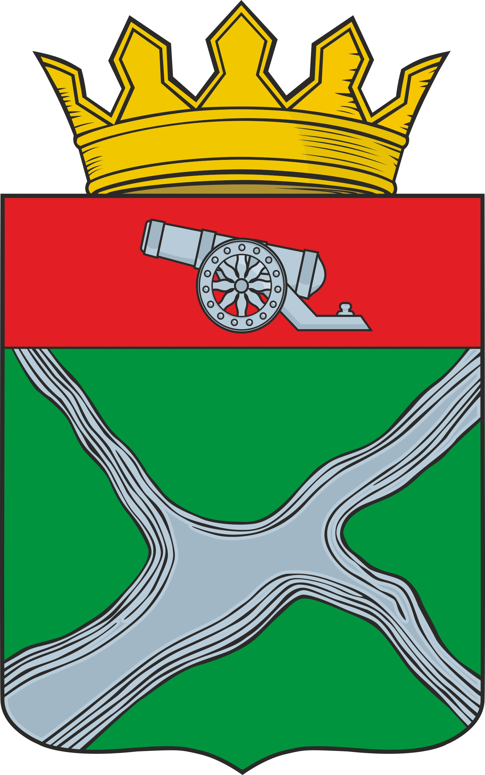

Администрация муниципального района

"Юхновский район"

ПОСТАНОВЛЕНИЕ

от 15.07.2024 № 307

О внесении изменений в постановление
администрации МР «Юхновский район»
от 10.03.2021 № 97 «Об определении видов обязательных
работ и перечня организаций для отбывания
обязательных и исправительных работ»
(в ред. от 16.01.2024 № 13)

На основании статей 7, 38 Устава муниципального района «Юхновский район» администрация муниципального района «Юхновский район» ПОСТАНОВЛЯЕТ:
1. Внести в постановление администрации МР «Юхновский район» от 10.03.2021 № 97 «Об определении видов обязательных работ и перечня организаций для отбывания обязательных и исправительных работ» (в ред. от 16.01.2024 № 13) следующие изменения:
1.1. Пункт 1 Постановления изложить в следующей редакции:
«1. Определить организации для отбывания исправительных работ (Приложение № 1) и организации для отбывания обязательных работ (Приложение № 2) на территории муниципального района «Юхновский район».
2. Настоящее постановление вступает в силу со дня его подписания и подлежит размещению на официально сайте администрации МР «Юхновский район» в сети Интернет.

Глава администрации
МР «Юхновский район» М.А.Ковалева

Исп.Ильющенкова С.А.
т.2-24-77

Согласовано
Зам.главы администрации
МР «Юхновский район»
______________И.В.Сидорова

Приложение № 1
к постановлению Администрации
МР «Юхновский район»
от ____________ 2024 №_______

П Е Р Е Ч Е Н Ь
ОРГАНИЗАЦИЙ ДЛЯ ОТБЫВАНИЯ
ИСПРАВИТЕЛЬНЫХ РАБОТ
НА ТЕРРИТОРИИ МУНИЦИПАЛЬНОГО РАЙОНА «ЮХНОВСКИЙ РАЙОН»

КФХ Испирян М.И.
(д. Чемоданово, Юхновского района) - по согласованию
СП «Деревня Чемоданово»

ФГУ АПК «Непецино»
Филиал «Щелканово» - по согласованию
(с. Щелканово, Юхновского района)
СП «Село Щелканово»

КФХ Лопатин И.И.
(д. Озеро, Юхновского района) - по согласованию
СП «Деревня Озеро»

ООО «Проект – 95» - по согласованию
СП «Деревня Рыляки»

ООО «АГРОИСТ»
(с. Климов Завод, Юхновского района) - по согласованию
СП «Село Климов Завод»

Муниципальное автономное
учреждение «Благоустройство» - по согласованию
МО «Городское поселение
город Юхнов»
(г. Юхнов, ул. Урицкого, д. 65)

Муниципальное унитарное
предприятие «Юхновтеплосеть» - по согласованию
МО «Городское поселение
город Юхнов)
(г. Юхнов, пр-д Угорский, д. 4)

Приложение № 2
к постановлению Администрации
МР «Юхновский район»
от ____________ 2024 №_______

П Е Р Е Ч Е Н Ь
ОРГАНИЗАЦИЙ ДЛЯ ОТБЫВАНИЯ
ОБЯЗАТЕЛЬНЫХ РАБОТ
НА ТЕРРИТОРИИ МУНИЦИПАЛЬНОГО РАЙОНА «ЮХНОВСКИЙ РАЙОН»

N п/п | Наименование юридического лица | Местонахождение юридического лица, номер телефона | Кол-во рабочих мест
1 | Администрация СП «Деревня Беляево» | д. Беляево, ул. Мира, 6, 8-48436-3-13-31 | 1
2 | Администрация СП «Деревня Емельяновка» | д. Емельяновка, ул. Центральная, 15, 8-48436-3-14-25 | 1
3 | Администрация СП «Деревня Куркино» | д. Куркино, ул. Школьная, 2, 8-48436-3-23-38 | 1
4 | Администрация СП «Деревня Озеро» | д. Озеро, ул. Центральная, 22/2, 8-48436-3-33-29 | 1
5 | Администрация СП «Деревня Плоское» | д. Плоское, ул. Калужская, 2, 8-48436-3-31-24 | 1
6 | Администрация СП «Деревня Погореловка» | д. Погореловка, ул. Цветочная, 2, 8-48436-3-12-12 | 1
7 | Администрация СП «Деревня Порослицы» | д. Порослицы, ул. Зеленая, 21, 8-48436-3-21-71 | 1
8 | Администрация СП «Деревня Рыляки» | д. Рыляки, ул. Мира, 1, 8-48436-3-52-33 | 1
9 | Администрация СП «Деревня Упрямово» | д. Упрямово, ул. Цветочная, 2, 8-48436-3-22-18 | 1
10 | Администрация СП «Деревня Чемоданово» | д. Чемоданово, ул. Центральная, 20, 8-48436-3-11-47 | 1
11 | Администрация СП «Село Климов Завод» | с. Климов Завод, ул. Генерала Ефремова, 45, 8-48436-3-24-23 | 1
12 | Администрация СП «Село Щелканово» | с. Щелканово, ул. Боровская, 18, 8-48436-3-41-10 | 1
13 | Администрация СП «Деревня Голышманово» | д. Колыхманово, ул. Центральная, 16, 8-48436-3-32-17 | 1
14 | Муниципальное автономное учреждение «Благоустройство» МО «Городское поселение город Юхнов» | Г.Юхнов, ул.Урицкого, д.65 | 2

